السنة الأولى
النشاط : الألعاب الرياضياتية
الموضوع : سباق الأسهم اللعبة : رقم 7
مؤشرات الكفاءة : تحسين التركيز و الانتباه و تعزيز الثقة بالنفس .

الوضعيات التعلمية والنشاط المقترح | المراحل
احترام الزمن المخصص للعبة .  كل لاعب ينجز سطر .  عند تجاوز الوقت المحدد لأحد اللاعبين في إكمال سطره يستطيع أعضاء فريقه مساعدته .  الفوج الذي يكمل الأول يفوز | قواعد اللعبة
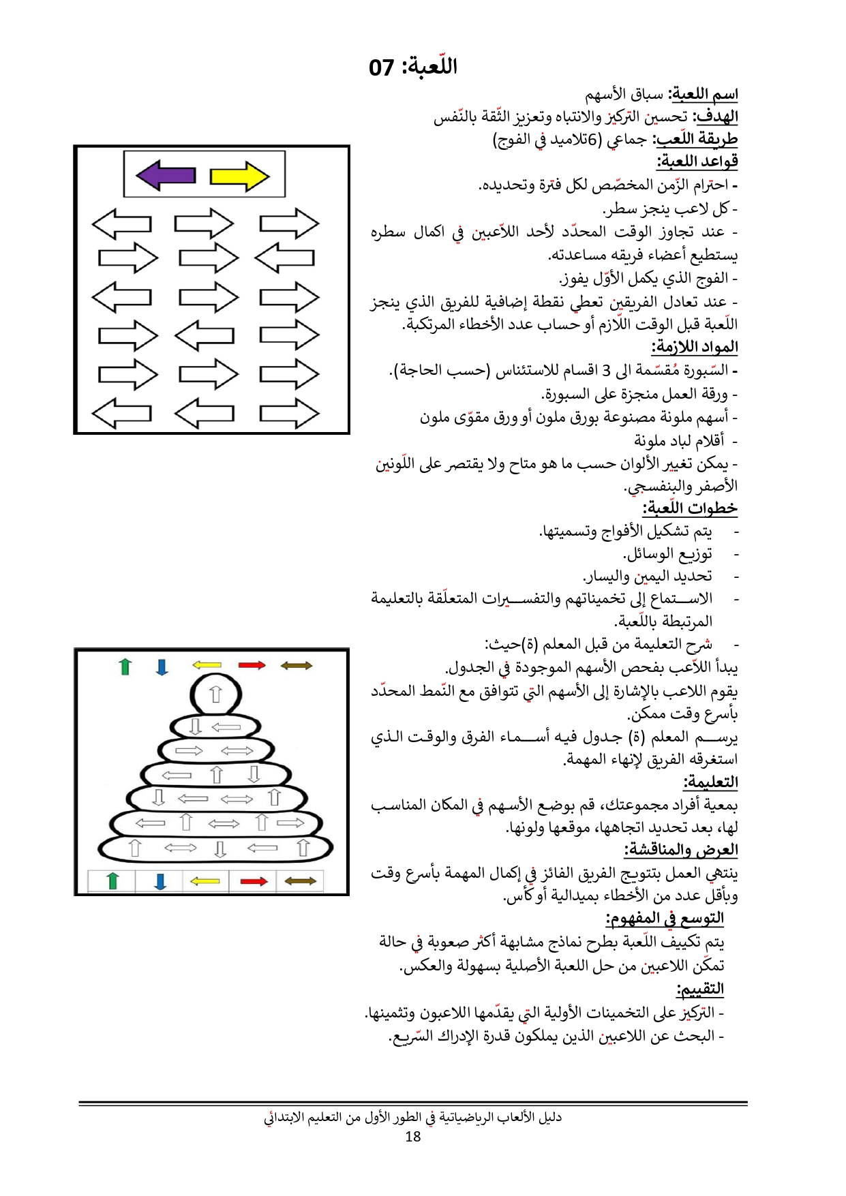  - تشكيل الأفواج و توزيع الأدوار .  - تقديم بطاقة للمتعلمين  - مطالبة التلاميذ ملاحظة الأسهم  الموجودة في الأعلى .  - دعوة التلاميذ إلى التفكير في المطلوب منهم . | خطوات اللعبة
بمعية أفراد مجموعتك ، قم بوضع الأسهم في المكان المناسب لها بعد تحديد اتجاهها و تلوينها حسب الاتجاه . | التعليمة
- يتم تكييف اللعبة بطرح نموذج مشابه أكثر صعوبة .  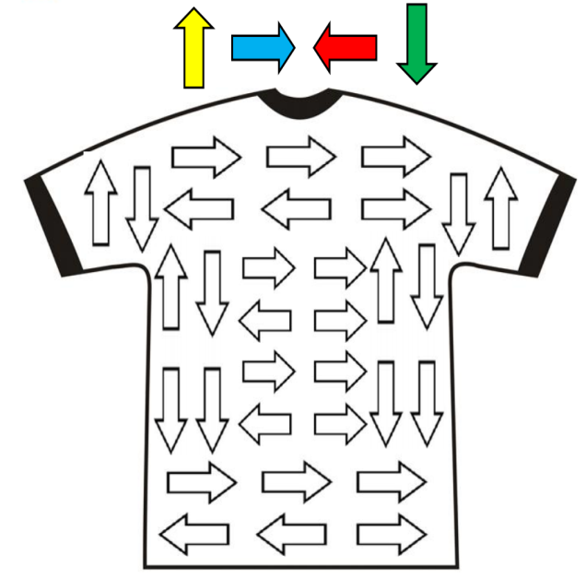  - توزيع ورقة عمل جديدة .  - مطالبة التلاميذ ملاحظة الأسهم الموجودة في  الصورة و تلوينها حسب اتجاه كل سهم  - عرض الأعمال و المقارنة فيما بين المتعلمين .  - التصحيح الجماعي ثم الفردي . | التوسع في المفهوم
تنمي القدرات الطفل على قوة الملاحظة و التركيز  البحث عن اللاعبين الذين يملكون قدرة الإدراك و سرعة الانتباه  تشجيع المتفوقين ببطاقات استحسان . | التقييم
لون السهم حسب اتجاهه في الأعلى .
لون السهم حسب اتجاهه في الأعلى .

لون السهم حسب اتجاهه في الأعلى .

لون السهم حسب اتجاهه في الأعلى .
لون السهم حسب اتجاهه في الأعلى .
لون السهم حسب اتجاهه في الأعلى .
لون السهم حسب اتجاهه في الأعلى .

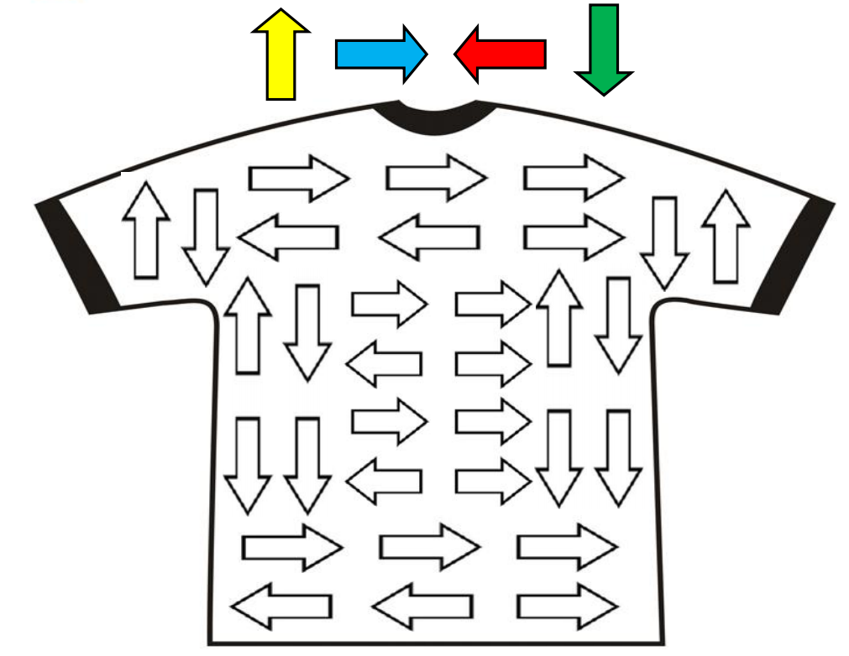
لون السهم حسب اتجاهه في الأعلى .
لون السهم حسب اتجاهه في الأعلى .

لون السهم حسب اتجاهه في الأعلى .

لون السهم حسب اتجاهه في الأعلى .

لون السهم حسب اتجاهه في الأعلى .

